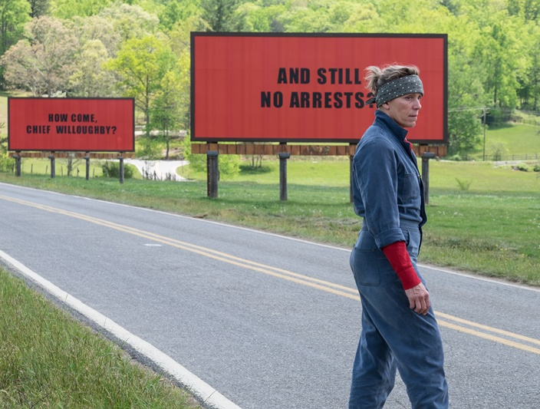
Tři billboardy kousek za Ebbingem
(Three Billboards Outside Ebbing, Missouri)
Premiéra: 18. 1. 2018

20th Century Fox, USA, Velká Británie, 2017
Režie: Martin McDonagh
Scénář: Martin McDonagh
Kamera: Ben Davis
Hudba: Carter Burwell
Hrají: Frances McDormand, Woody Harrelson, Sam Rockwell, Abbie Cornish, Peter Dinklage

Mildred Haynesové (Frances McDormand) zavraždili dceru. A protože se vyšetřování už několik měsíců bezvýsledně vleče, rozhodne se jednat. U vjezdu do města vylepí na tři billboardy velmi kontroverzní vzkazy adresované váženému šéfovi místní policie (Woody Harrelson).
Tímto nezvyklým činem začíná bitva mezi Mildred a zástupci zákona. Když se do věci vloží ještě další policista (Sam Rockwell), nevyzrálý maminčin chlapeček se zálibou v násilí, souboj mezi místním policejním oddělením a osamělou, ukřivděnou a hlavně rozzuřenou bojovnicí se může rozjet na nejvyšší obrátky.
Komediální drama plné černého humoru napsal a natočil Oscarem oceněný režisér Martin McDonagh. „To, co se stalo Mildredině dceři, je smutné a strašné a cítil jsem, že nejdůležitější bude udržet to v rovině komedie i navzdory vší té zoufalé černi,” říká McDonagh. Hlavní roli napsal přímo na tělo herečce Frances McDormand, která ji charakterizovala slovy: „Myslím, že nemusíte vždycky chápat Mildredino chování, ale určitě ji nebudete nikdy nenávidět a pomlouvat.”
Film Tři billboardy kousek za Ebbingem již získal ocenění na festivalech v Benátkách a Torontu a je považován za jednoho z adeptů na blížící se Oscary.

Přístupnost: mládeži do 15 let nepřístupný
Žánr: komedie / drama
Verze: anglicky s českými titulky
Stopáž: 115 min
Formát: 2D DCP, zvuk 5.1
Monopol do: 18. 7. 2019
Programování: Zuzana Černá, tel: 582 365 576, GSM: 602 836 993, cerna@cinemart.cz

